6 сентября 2018 года в г.Петропавловске-Камчатском состоялось инструктивное совещание по вопросам подготовки проведения пробной переписи населения в Алеутском районе Камчатского края.
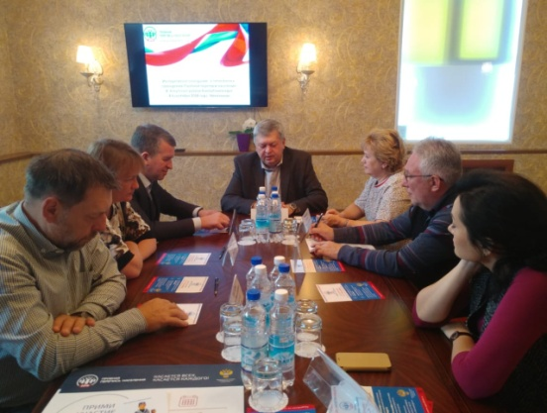
В работе совещания приняли участие: руководитель Росстата Суринов А.Е., Президент пресс-центра ППН-2018 Зверев С.А., Министр экономического развития и торговли Камчатского края Коростылев Д.А., заместитель министра экономического развития и торговли Камчатского края Морозова Ю.С., начальник Управления Росстата Никитина С.Ю., начальник Управления Росстата Базаров А. В., руководитель Камчатстата Завадская М.В., директор издательского центра «Статистика России» Нестеров В.Н.
Представители Росстата и Правительства Камчатского края отметили, что все необходимые для проведения пробной переписи в с.Никольское Алеутского района Камчатского края мероприятия выполнены в полном объеме.

